НОД по ПДД в подготовительной речевой группе группе.

Тема «Будь ярким на дороге!» Воспитатель Бузаева А.В.
Цель: напомнить и закрепить основные правила безопасного поведения на дороге и при передвижении в темное время суток; объяснить предназначение светоотражающих элементов; светоотражающие элементы как средство профилактики детского дорожно-транспортного травматизма.
Предварительная работа: повторение правил дорожного движения, повторения названий дорожных знаков и их значение, чтение рассказов, сказок и т. д. на правила дорожного движения; разучивали и играли в дидактические и подвижные игры «Угадай, какой знак», «Сложи светофор», «Виды транспорта», «Найди и назови»;
ходили на экскурсии к перекрестку; провели беседы с родителями о проблеме детского дорожно-транспортного травматизма и необходимости применения светоотражающих элементов.
Материалы и оборудование: дорожные знаки, плакаты о Правилах дорожного движения; светофор (макет), иллюстрации с дорожными знаками, специальная светоотражающая лента для изготовления значков (фликер), шаблоны «человечки», ножницы, двусторонний скотч.
Ход:
Воспитатель: Помогает с давних пор пешеходам …
Дети: Светофор.
Воспитатель:
Чтоб тебе помочь
Путь пройти опасный,
Горят и день и ночь:
Зеленый! Желтый! Красный!
Самый строгий - красный свет,
Если он горит,
Стоп! Дороги дальше нет,
Путь для всех закрыт.
Чтоб спокойно перешел ты,
Слушай нас совет:
Жди! Увидишь скоро
В середине желтый свет,
А за ним зеленый свет
Вспыхнет впереди.
Скажет он: препятствий нет,
Смело в путь… Иди.
- Ребята, давайте поиграем и проверим, как вы запомнили сигналы светофора.
Игра «Собери светофор». Дети делятся на 2 команды. У каждой команды на столах, лежат круги разных цветов. Их нужно собрать по цвету так, как они следуют в светофоре. У вас должен получиться светофор.
А сейчас давайте ответим на вопросы и закрепим наши знания и правила дорожного движения.
1. Где можно переходить проезжую часть? (На перекрёстке со светофором или на пешеходном переходе).
2. В каком порядке расположены цвета светофора? (Сверху вниз).
3. Что означает жёлтый сигнал светофора? (Внимание).
4. Как обозначен пешеходный переход? (Зебра).
5. На какой сигнал светофора можно переходить дорогу? (Зелёный).
6. Что означает красный сигнал светофора? (Стоп).
7. Что такое перекрёсток? (Пересечение улиц).
8. Где могут ездить велосипедисты? (По специально отведённой дорожке).
9. Можно ли переходить на красный сигнал, если по близости нет машин (Нельзя).
Воспитатель: Ребята, все вы приходите в детский сад вместе со взрослыми: с мамой или папой, с бабушкой или дедушкой. Как вы думаете, почему? (Ответы детей).
Правильно, мы с вами знаем, что улица – это место, где надо быть очень внимательными, чтобы не случилось беды.
А когда вас забирают из садика на улице светло или уже темно? (Темно и холодно). Почему темно?
Дети: Потому что сейчас осень, дни стали короткие.
Воспитатель: Вот поэтому, чтобы было безопасно ходить по улице в любую погоду — дождь, слякоть, туман, в темное время суток, есть специальные помощники пешеходов. И это светоотражающие элементы на одежде, которые называются фликеры. А как, вы, думаете они помогают пешеходам?
Светоотражатели – это такая волшебная полоска, когда на неё падает свет, она светится и пешеходов видно издалека в тёмное время суток.
Правильно, фликеры – это маленькие значки или наклейки, которые можно разместить на рюкзаке, куртке, шапке, а также на руках в качестве браслета или на джинсах, а также на обуви. Они отражают свет в темноте и помогают увидеть пешехода в ночное время быстрее.
Воспитатель:
Есть у нас значок такой,
Фликер называется,
Но значок он не простой,
Светоотражающий.
Яркий свет далеких фар
Отразит он в тот же час.
И тем самым отражением
Он поможет нам.
Никогда я не забуду
Фликер дома на столе.
Прикреплю его к одежде
И пойду гулять!
- А сейчас, я предлагаю вам самим изготовить себе светоотражающие значки (фликеры), чтобы обезопасить себя на дорогах в темное время суток. Так как уже приближается зима и дни стали короткими.
Светоотражатели (фликеры) — это не только модно, стильно и современно, но еще и безопасно.
Дети изготавливают фликеры в форме «человечков».
Итог:
Воспитатель: Итак, почему светоотражатели являются важными помощниками для безопасности пешеходов на дороге? Что сегодня нового вы узнали?
Дети: Надо сделать так, чтобы все объекты, которые движутся через дорогу, были заметными. И познакомились сегодня с фликерами. Они помогают нам стать заметнее на дороге
Воспитатель: Вот с каким интересным помощником дорожного движения мы сегодня с вами познакомились. Пусть у каждого из вас будет светоотражатель, чтобы обеспечить вам безопасность на дороге в тёмное время суток.

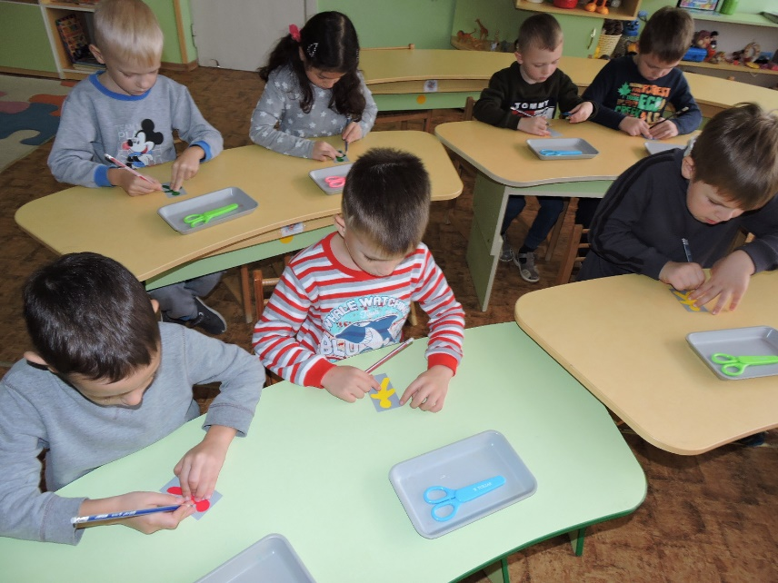
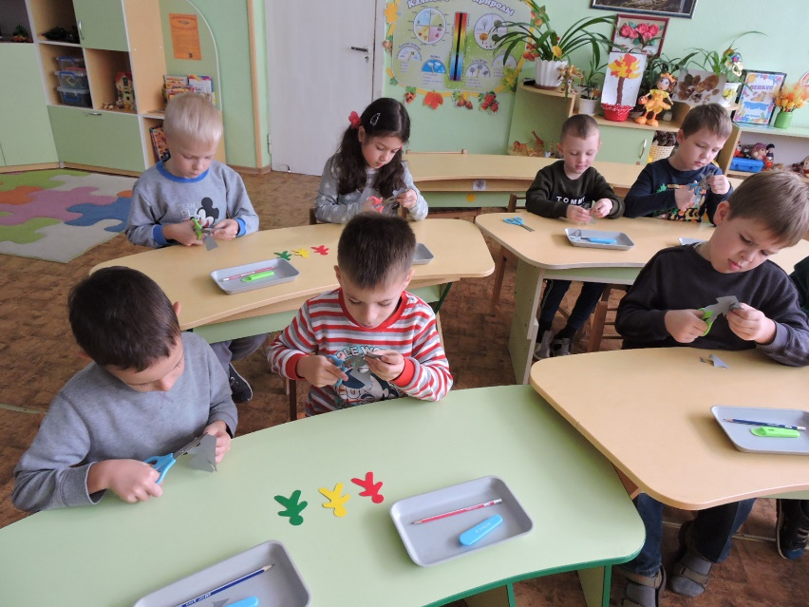
ФОТОМАТЕРИАЛЫ К ЗАНЯТИЮ

